Lab4：使用霍尔传感器实现“巡线”

胡小雨

（1）测试条件：首先我们根据实验器材安装可以判断出测试条件应为，将磁条平置不动，将实验板水平放置于磁条正上方一定距离，同时为了减小周围环境的干扰，应该远离电脑、手机等电磁设备。将实验板沿x轴左右平移，以此来实现霍尔电压值的改变，从而控制舵机转向。具体测试条件场景如图：

当磁条位于实验板下方中央时，舵机指向正前方。

（2）代码部分：

我们将在case 6U部分（即四位拨码开关拨到0110）实现霍尔传感器控制舵机的功能。首先用**delay1ms(10)**来设置延时，以保证采样率的合理，再利用已给的**CDK66_Analog_Input(&AnalogIn)**来读取霍尔传感器所测得的霍尔电压值所对应的信号值，即**AnalogIn.HALL1以及AnalogIn.HALL2**。

在一开始我们简单的设置了两个变量**H1= AnalogIn.HALL1**，**H2= AnalogIn.HALL2，**但在之后的实际测试中发现这样会产生很严重的抖动，即舵机转向一直不稳定，故经过尝试将其更改为**H1 = 0.9*H1+0.1*AnalogIn.HALL1**和**H2 = 0.9*H2+0.1*AnalogIn.HALL2**，H1和H2的初值均为0，这样的设定让H1和H2参与进去，即通过闭环控制来改变我们所需要采集和利用的变量值，不像最开始的开环定义十分不精确，从而减小**AnalogIn.HALL1**和**AnalogIn.HALL2**对于我们需要采集的数据的抖动影响（直接影响），即在可靠的情况下使我们利用的数据更加稳定。经测试这样的变量设定确实可增加一个滤波功能，从而到达减小抖动的效果。

而为了实现根据H1和H2之间的关系式来确定舵机转动方向以及大小，我们首先在default模式中观察测试条件下的霍尔电压值对应的输出量，发现当实验板位于磁条的左右时其值会有明显不同：当磁条位于实验板右侧时，Mg1比Mg2大500~600左右；当磁条位于实验板左侧时，Mg2比Mg1大300~400左右。

基于测试对磁场信号太强（干扰）或太弱（丢线）的Mg1和Mg2，我们根据这些观察得来的经验数据，尝试了不同的**tempInt**函数关系式，比如**tempInt=H2-H1**（此时会出现负值从而溢出的情况），**tempInt=H2-H1+1500**（此时舵机转向大小不合适）等等函数，最终得出**tempInt = 3000*(H2-H1)/(H1+H2)+1500**的函数式，可以较好的反映实验板位于磁条的左右位置从而合理调整舵机的角度。其中关于舵机转向以及角度的调整更新使用的是已有函数**Update_ServoUS(*kFTM_Chnl_0*, tempInt)**和**Update_ServoUS(*kFTM_Chnl_1*, 3000-tempInt)**。

除此之外根据实验要求，需要将识别的“位置偏差”动态显示于16位光柱，此时在case 6U中调用**BOARD_I2C_GPIO()**函数即可。采用最简单的方式即将H2-H1的绝对值赋给参量testCode，再调用显示函数。由经验观察所得的数据可知，理论上显示在光柱上的数值最大时为9位，最小时为7位，在实际运行中当磁条位于实验板左侧或右侧时确实16位光柱最高显示为9位，当磁条位于实验板中央位置时光柱显示位最高为 7位，符合理论估计。

综上，整个霍尔传感器部分代码如下：

**case 6U:**

**delay1ms(10);**

**CDK66_Analog_Input(&AnalogIn);**

**H1 = 0.9*H1+0.1*AnalogIn.HALL1;**

**H2 = 0.9*H2+0.1*AnalogIn.HALL2;**

**tempInt = 3000*(H2-H1)/(H1+H2)+1500;**

**testCode = abs(H2-H1);**

**BOARD_I2C_GPIO(testCode);**

**Update_ServoUS(*kFTM_Chnl_0*, tempInt);**

**Update_ServoUS(*kFTM_Chnl_1*, 3000-tempInt);**

**break;**

（3）功能实现结果测试及分析

a．当磁条在实验板左侧时，舵机逆时针转动一定角度

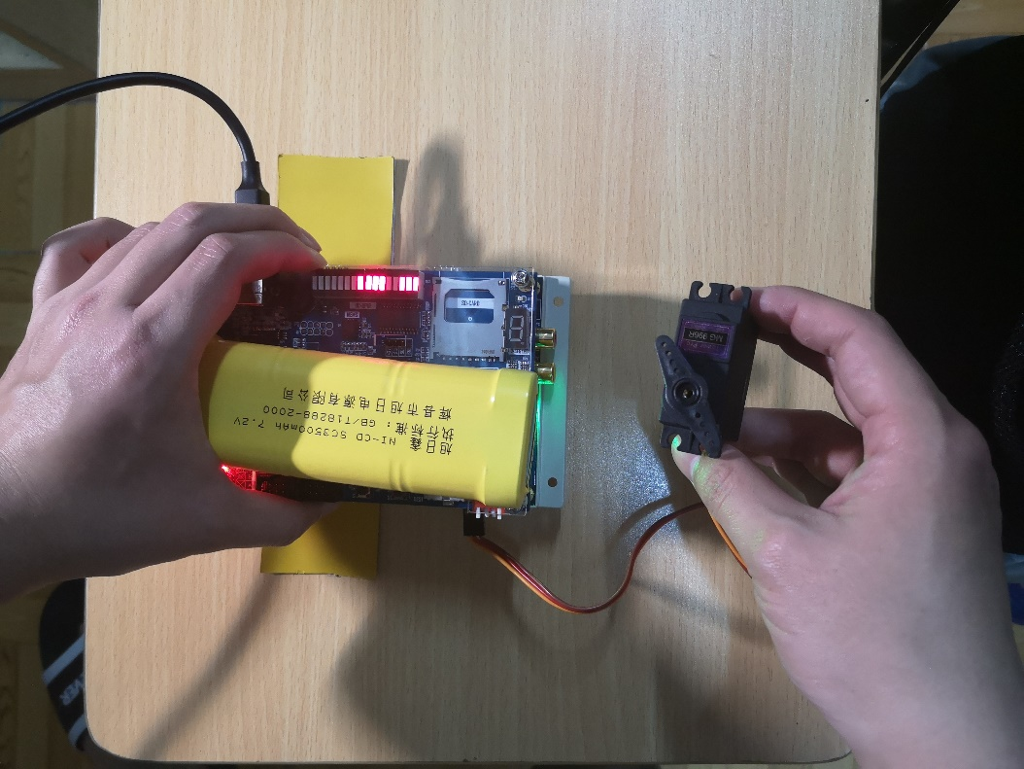

b．当磁条在实验板右侧时，舵机顺时针转动一定角度

c．根据测试可以看到，舵机的抖动很小，随着实验板位置的缓慢连续变化可以几乎同时的产生相应转动，且方向也与磁条所在位置一直，从而达到“巡线”，很好的实现了要求。

d．可能存在的问题：

在实验中选取了周围环境中干扰较小的场景，且实验板与磁条的垂直距离较为固定，故在后续实验中将实验板装载在小车上后还需要更进一步的调整参数；

此外，关于巡线目的，在实际巡线中舵机的转动角度应该更加精确合理，在此次实验中我们仅作为一次尝试而设定了观察上较为合理的参数，后续实验需与巡线结合进行调参。